Наталия Михайловна Барышникова родилась в Московской области 12 декабря 1987 года в городе Жуковский. Окончила Художественное отделение МБУДО ЖДШИ 1 . В 2012г с отличием окончила МПГУ Художественно-Графический факультет, защитила диплом на кафедре Академического рисунка и Графики на тему: «Графические композиции по мотивам произведений А.Н. Вертинского». В 2018 году окончила МГХПА им. С.Г. Строганова факультет Графики специализация Иллюстрация, дипломная работа иллюстрации к произведению К.Чуковского «Муха-Цокотуха»
С 2012 года преподает Историю Искусства, Живопись, Академический рисунок, Композицию в Жуковской Детской Школе Искусства № 1. В 2014 году стала победителем Недели Искусства в Санкт-Петербурге, Венеции, Флоренции. В мае и июле 2014 г. прошли две персональные выставки в выставочном зале МОУДОД ЖДШИ и в галерее «Леонардо» г. Жуковский.
В 2015 году вступила в секцию графики Творческого Союза Художников России и в Московскую Областную Общественную Организацию «Союз Художников». Летом 2015 года стала победителем Недели Искусства в городах Владимир и Санкт-Петербург . Активно участвует в педагогических конкурсах «Ассамблея Искусства» «Кубок России по художественному творчеству». Стала участником Международного проекта АРТИСТ ТВ «Золотой Век Русской Литературы» в Берлине и Дрездене. Приняла участие в творческих проектах: «Аист на крыше» в Дарвиновском Музее г. Москва, отчетная выставка ТСХР галерея Тушино, в юбилейной выставке МГУ Юридический Факультет 260 лет. Осенью 2015г приняла участие в Сибирской неделе искусства в Тюмени, заняла призовые места в конкурсе графической миниатюры и в конкурсе живописи. В 2015 и 2016 годах в галерее ARTPLAY приняла участие в проекте «Неделя Российского искусства». Приняла участие в выставке в Мемориальном Музее Скрябина в экспозиции абстрактной живописи. Зимой 2016 года была приглашена участвовать в «Российской неделе искусства» в Казани, получила призовые места в номинации иллюстрация.
В 2016 г. участвовала в проекте «Молодые художники Подмосковья», по итогам которого стала стипендиатом губернатора Московской Области 2016. Летом 2017 года получила специальную награду от Дома Моды Пьера Кардена за серию иллюстраций к произведениям И.Бродского. Осенью 2018 года приняла участие в Российской Неделе Искусства в Даниловском Конгресс-холл, получила призовое место в номинации декоративная живопись. Весной 2019 года вступила в Евразийский Художественный Союз в секцию живописи. Летом 2019 была приглашена в жюри конкурса Санкт-Петербургская Ассамблея Искусств. На данный момент идет работа над живописной серией работ «Дыхание Прерафаэлитов» и над авторской книгой «Лунные истории».

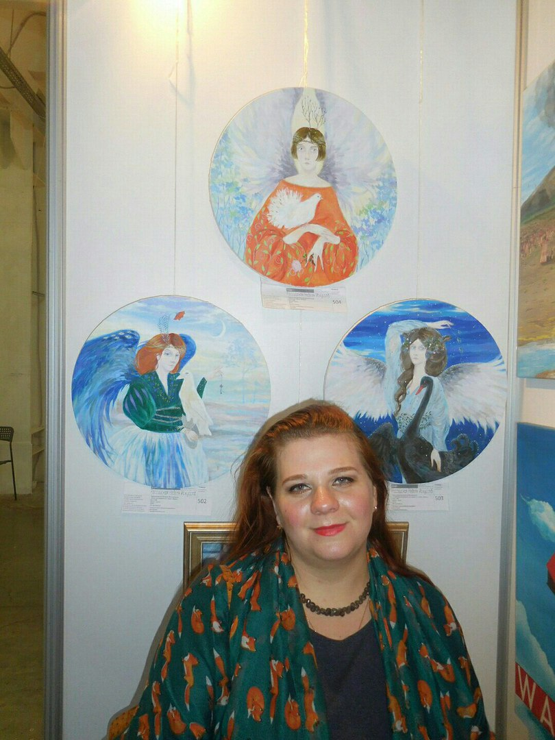

Лучшие ученики:
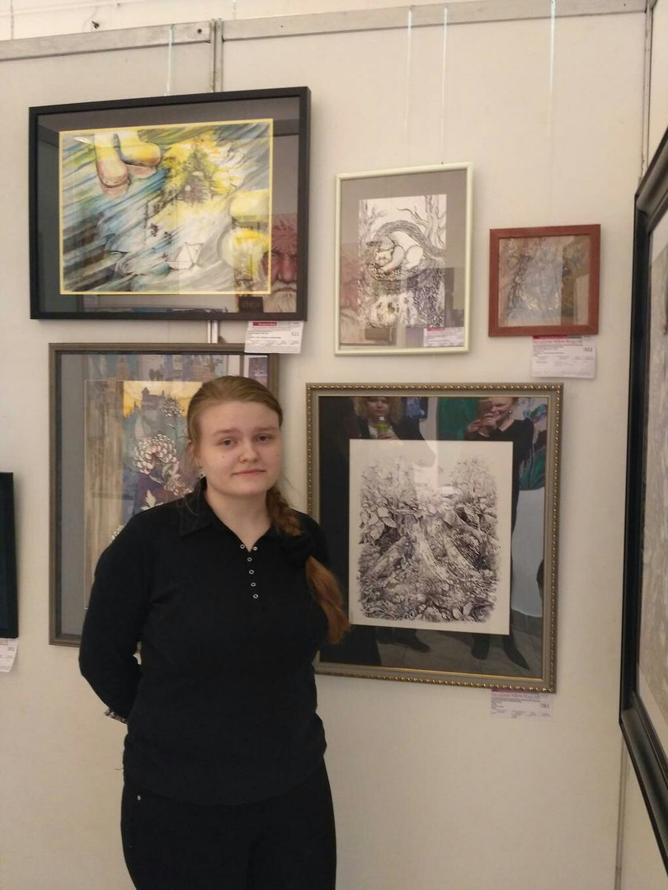
Чурикова Виктория победитель международного конкурса Ассамблея искусств г. Москва Санкт-Петербург (2015,2016), г. Локост (Франция 2017)

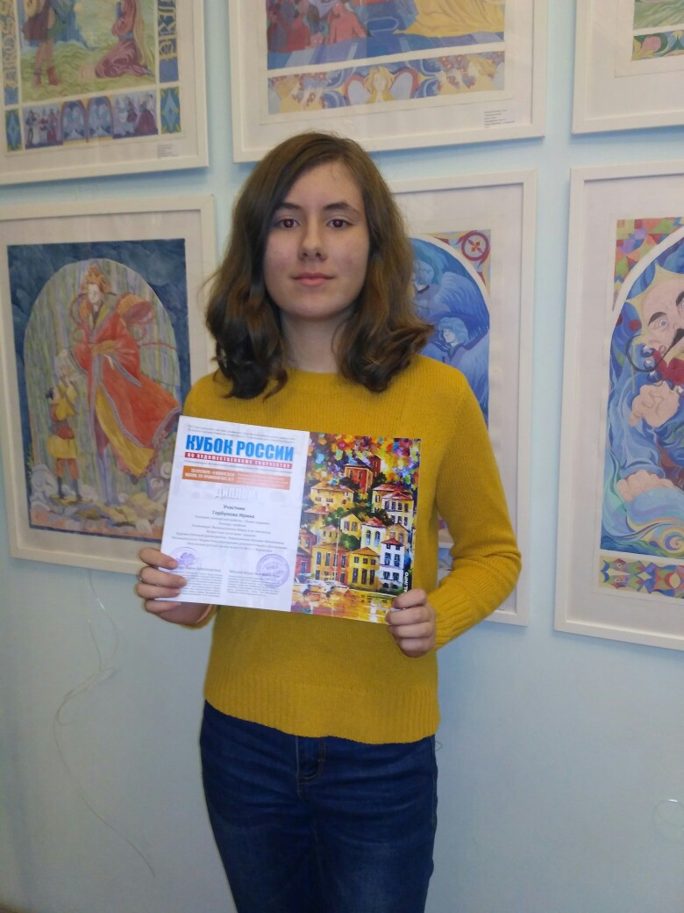
Горбунова Ирина победитель международного конкурса Ассамблея искусств г. Москва, Санкт-Петербург (2015, 2018) и областного конкурса «Учитель ученик» г.Химки (2018), межзонального конкурса «Жуковское притяжение» (2018)
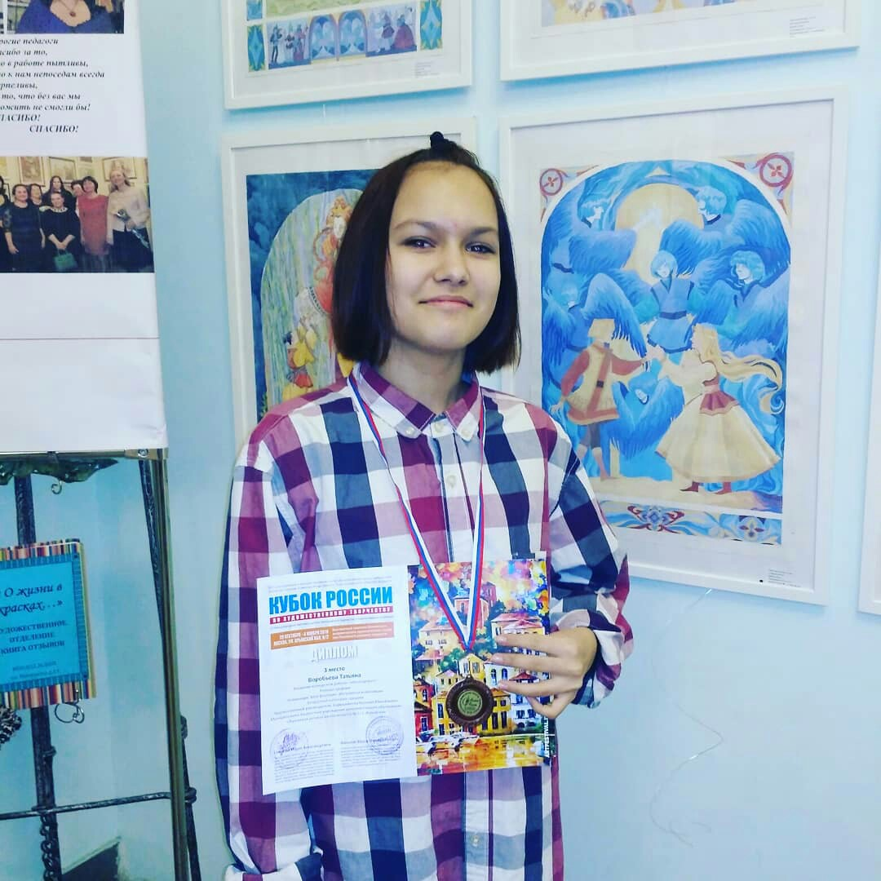
Воробьева Татьяна победитель международного конкурса Ассамблея искусств г. Москва (2019) всероссийского конкурса «Живая линия» (конкурс графики)
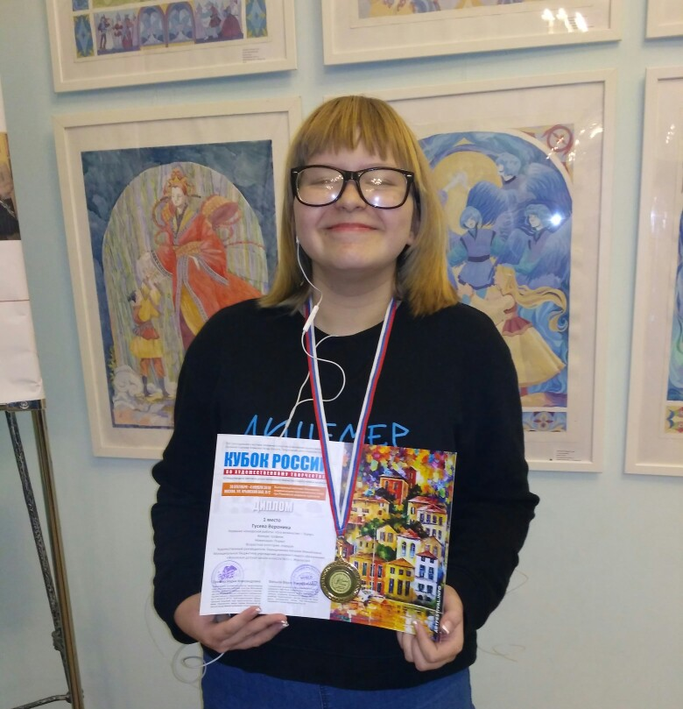
Гусева Вероника победитель международного конкурса Ассамблея искусств г. Москва (2019) всероссийского конкурса «Вне суеты» (конкурс натюрморта)

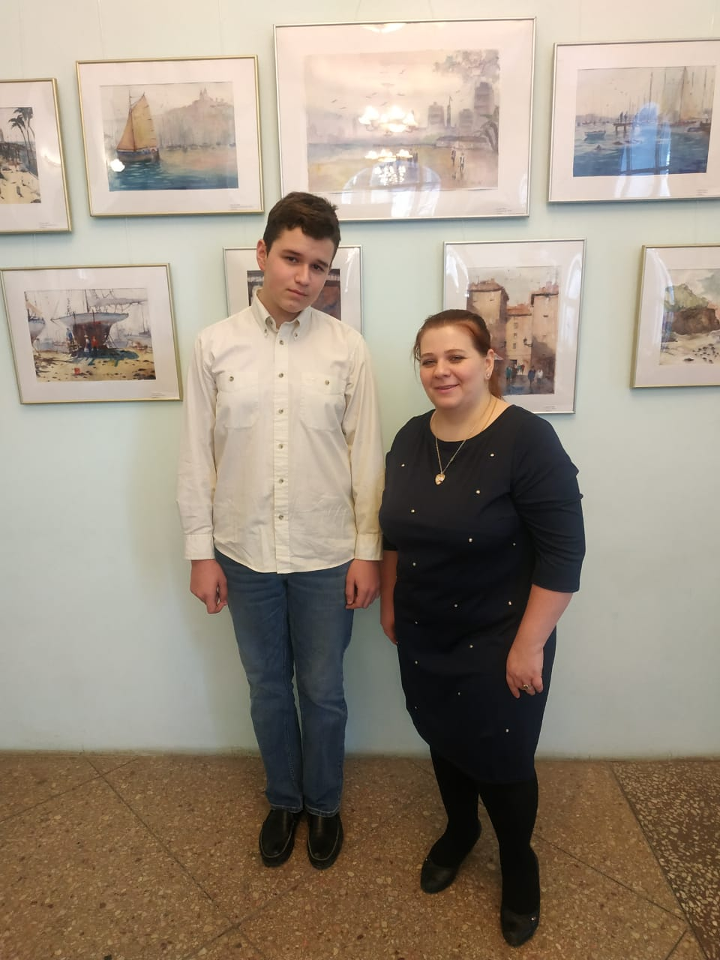
Шлевис Иван победитель международного конкурса Ассамблея искусств г. Москва, Санкт-Петербург, Люксембург, Рим, Лондон (2015, 2016,2018, 2019) и межзонального конкурса «Жуковское притяжение» (2019)

